Кристаллохимия

После накопления рентгенографических данных и их сопоставления с результатами химических анализов стало очевидно, что особенности кристаллической структуры минерала зависят от его химического состава. Таким образом были заложены основы новой науки – кристаллохимии. Многие на первый взгляд не связанные между собой свойства минералов могут быть объяснены на основе учета их кристаллической структуры и химического состава.
Некоторые химические элементы (золото, серебро, медь) встречаются в самородном, т.е. чистом, виде. Они построены из электронейтральных атомов (в отличие от большинства минералов, атомы которых несут электрический заряд и называются ионами). Атом с недостатком электронов заряжен положительно и называется катионом; атом с избытком электронов имеет отрицательный заряд и называется анионом. Притяжение между противоположно заряженными ионами называется ионной связью и служит главной связующей силой в минералах.
При другом типе связи внешние электроны вращаются вокруг ядер по общим орбитам, соединяя атомы между собой. Ковалентная связь – самый прочный тип связи. Минералы с ковалентной связью обычно имеют высокие твердость и температуру плавления (например, алмаз).
Значительно меньшую роль в минералах играет слабая ван-дер-ваальсова связь, возникающая между электронейтральными структурными единицами. Энергия связи таких структурных единиц (слоев или групп атомов) распределена неравномерно. Ван-дер-ваальсова связь обеспечивает притяжение между противоположно заряженными участками в более крупных структурных единицах. Такой тип связи наблюдается между слоями графита (одной из природных форм углерода), образованными благодаря сильной ковалентной связи атомов углерода. Из-за слабых связей между слоями графит имеет низкую твердость и весьма совершенную спайность, параллельную слоям. Поэтому графит используют как смазочный материал.
Противоположно заряженные ионы сближаются между собой до расстояния, на котором сила отталкивания уравновешивает силу притяжения. Для любой конкретной пары «катион – анион» это критическое расстояние равно сумме «радиусов» двух ионов. Путем определения критических расстояний между различными ионами удалось установить размеры радиусов большинства ионов (в нанометрах, нм).
Поскольку для большинства минералов характерны ионные связи, их структуры можно наглядно представить в виде соприкасающихся шаров. Структуры ионных кристаллов зависят в основном от величины и знака заряда и относительных размеров ионов. Так как кристалл в целом электронейтрален, сумма положительных зарядов ионов должна быть равна сумме отрицательных. В хлориде натрия (NaCl, минерал галит) каждый ион натрия имеет заряд +1, а каждый ион хлора -1 (рис. 1), т.е. каждому иону натрия соответствует один ион хлора. Однако во флюорите (фториде кальция, CaF₂) каждый ион кальция имеет заряд +2, а ион фтора –1. Поэтому для сохранения общей электронейтральность ионов фтора должно быть вдвое больше, чем ионов кальция (рис. 2).

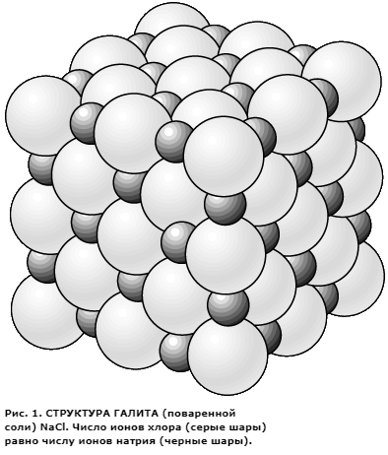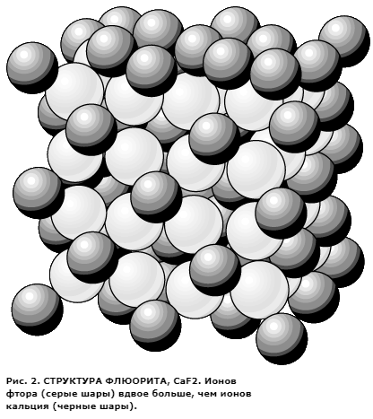

От величины ионов зависит также возможность их вхождения в данную кристаллическую структуру. Если ионы имеют одинаковый размер и упакованы таким образом, что каждый ион соприкасается с 12 другими, то они находятся в соответствующей координации. Существуют два способа упаковки шаров одинакового размера (рис. 3): кубическая плотнейшая упаковка, в общем случае приводящая к образованию изометрических кристаллов, и гексагональная плотнейшая упаковка, образующая гексагональные кристаллы.
Как правило, катионы меньше по размеру, чем анионы, и их размеры выражаются в долях радиуса аниона, принятого за единицу. Обычно используют отношение, получаемое путем деления радиуса катиона на радиус аниона. Если катион лишь немного меньше анионов, с которыми сочетается, он может соприкасаться с восемью окружающими его анионами, или, как принято говорить, находится в восьмерной координации по отношению к анионам, которые располагаются как бы в вершинах куба вокруг него. Эта координация (называемая также кубической) устойчива при отношениях ионных радиусов от 1 до 0,732 (рис. 4,а). При меньшем отношении ионных радиусов восемь анионов не могут быть уложены так, чтобы касаться катиона. В таких случаях геометрия упаковки допускает шестерную координацию катионов с расположением анионов в шести вершинах октаэдра (рис. 4,б), которая будет устойчивой при отношениях их радиусов от 0,732 до 0,416. С дальнейшим уменьшением относительного размера катиона осуществляется переход к четверной, или тетраэдрической, координации, устойчивой при значениях отношений радиусов от 0,414 до 0,225 (рис. 4,в), затем к тройной – в пределах отношений радиусов от 0,225 до 0,155 (рис. 4,г) и двойной – при отношениях радиусов менее 0,155 (рис. 4,д). Хотя другие факторы также определяют тип координационного полиэдра, для большинства минералов принцип отношения радиусов ионов – одно из эффективных средств прогнозирования кристаллической структуры.

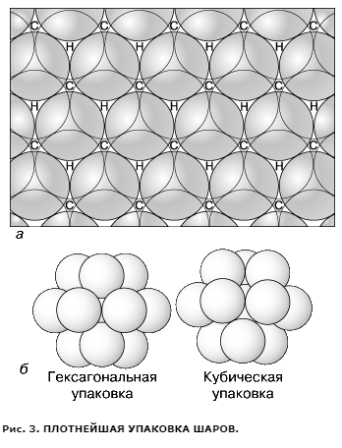
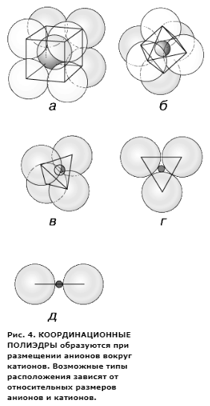

Минералы совершенно разного химического состава могут иметь аналогичные структуры, которые можно описать с помощью одних и тех же координационных полиэдров. Например, в хлориде натрия NaCl отношение радиуса иона натрия к радиусу иона хлора составляет 0,535, указывая на октаэдрическую, или шестерную, координацию. Если шесть анионов группируются вокруг каждого катиона, то, чтобы сохранить соотношение катионов и анионов, равное 1:1, вокруг каждого аниона должно быть шесть катионов. Так образуется кубическая структура, известная как структура типа хлорида натрия. Хотя ионные радиусы свинца и серы резко отличаются от ионных радиусов натрия и хлора, их отношение также предопределяет шестерную координацию, поэтому галенит PbS имеет структуру типа хлорида натрия, т.е. галит и галенит изоструктурны.
Примеси в минералах обычно присутствуют в виде ионов, замещающих ионы минерала-«хозяина». Подобные замещения в большой мере влияют на размеры ионов. Если радиусы двух ионов равны или отличаются менее чем на 15%, они легко взаимно замещаются. Если это различие составляет 15–30%, такое замещение ограничено; при различии свыше 30% замещение практически невозможно.
Существует много примеров пар изоструктурных минералов со сходным химическим составом, между которыми происходит замещение ионов. Так, карбонаты сидерит (FeCO₃) и родохрозит (MnCO₃) имеют аналогичные структуры, а железо и марганец могут замещать друг друга в любых соотношениях, образуя т.н. твердые растворы. Между этими двумя минералами существует непрерывный ряд твердых растворов. В других парах минералов ионы возможности взаимного замещения ограничены.
Поскольку минералы электронейтральны, заряд ионов также влияет на их взаимное замещение. Если происходит замещение противоположно заряженным ионом, то в каком-либо участке этой структуры должно иметь место второе замещение, при котором заряд замещающего иона компенсирует нарушение электронейтральности, вызванное первым. Такое сопряженное замещение отмечается в полевых шпатах – плагиоклазах, когда кальций (Ca²⁺) замещает натрий (Na⁺) с образованием непрерывного ряда твердых растворов. Избыточный положительный заряд, возникающий в результате замещения ионом Ca²⁺ иона Na⁺, компенсируется путем одновременного замещения кремния (Si⁴⁺) на алюминий (Al³⁺) в соседних участках структуры.

